Actualizarea planului tarifar si analiza pragului de suportabilitate pentru utilizatorilor casnici, ca parte a analizei ACB
Județul Hunedoara
Actualizarea Planului Tarifar si analiza pragului de suportabilitate
pentru utilizatorii casnici ca parte a analizei ACB
din cadrul Proiectului
“Sistem de Management Integrat al Deșeurilor în Județul Hunedoara”
MEMORIU DESCRIPTIV
Beneficiar:
Întocmit:
Data:
Asociația de Dezvolatre Intercomunitară “ADI-Deseuri HD”
SC Senecca & Savy Concept SRL
28 ianuarie 2020
Senecca & Savy S.R.L.
Sediul social: str. Vasile Alecsandri nr. 1A, Voluntari, jud. Ilfov
înregistrată la Oficiul Registrului Comerţului sub nr. J23/3219/2011, cod fiscal nr. RO29119949
cont bancar nr. RO53RZBR0000999914392889, deschis la Raiffeisen Bank, suc. Chitila,
tel. 0725.522.515, email office@advicegivers.ro
1


Actualizarea planului tarifar si analiza pragului de suportabilitate pentru utilizatorilor casnici, ca parte a analizei ACB
Județul Hunedoara
CUPRINS:
Scopul actualizării analizei cost beneficiu
Metodologia de lucru și limitări ale analizei
Actualizarea planului tarifar pentru consumatori casnici
Actualizarea planului tarifar pentru agentii economici
Senecca & Savy S.R.L.
Sediul social: str. Vasile Alecsandri nr. 1A, Voluntari, jud. Ilfov
înregistrată la Oficiul Registrului Comerţului sub nr. J23/3219/2011, cod fiscal nr. RO29119949
cont bancar nr. RO53RZBR0000999914392889, deschis la Raiffeisen Bank, suc. Chitila,
tel. 0725.522.515, email office@advicegivers.ro
2


Actualizarea planului tarifar si analiza pragului de suportabilitate pentru utilizatorilor casnici, ca parte a analizei ACB
Județul Hunedoara
LISTA ABREVIERI
ACB
Analiza Cost-Beneficiu
AFM
ADI
Administrația Fondului pentru Mediu
Asociația de Dezvoltare Intercomunitară pentru Gestionarea
Deșeurilor
CNP
Comisia Națională de Prognoză
DEDMI
IG
Depozit ecologic de deşeuri menajere şi industriale
Indicele de generare a deșeurilor
Institutul Național de Statistică
INS, INSSE
PIB
Produsul Intern Brut
PNGD
SMID
UAT
Planul Național de Gestionare a Deșeurilor
Sistem de Management Integrat al Deșeurilor
Unitate administrativ-teritorială
Senecca & Savy S.R.L.
Sediul social: str. Vasile Alecsandri nr. 1A, Voluntari, jud. Ilfov
înregistrată la Oficiul Registrului Comerţului sub nr. J23/3219/2011, cod fiscal nr. RO29119949
cont bancar nr. RO53RZBR0000999914392889, deschis la Raiffeisen Bank, suc. Chitila,
tel. 0725.522.515, email office@advicegivers.ro
3


Actualizarea planului tarifar si analiza pragului de suportabilitate pentru utilizatorilor casnici, ca parte a analizei ACB
Județul Hunedoara
LISTA TABELE
Tabel 1
Tabel 2
Tabel 3
Tabel 4
Rata inflatiei si cresterea reala a PIB in anul 2018 și proiecția lor pentru perioada
019-2023
2
Determinarea veniturilor nete pe medii de rezidenta la nivelul anului 2018 in judetul
Hunedoara
Determinarea veniturilor nete pe medii de rezidenta pentru Decila 1 la nivelul anului
2018 in judetul Hunedoara
Proiectia venitului mediu net pe gospodărie la nivelul decilei 1 si a tarifului maxim
suportabil pe persoana pentru servicii de salubrizare pentru perioada 2019-2023, in
jud Hunedoara
Senecca & Savy S.R.L.
Sediul social: str. Vasile Alecsandri nr. 1A, Voluntari, jud. Ilfov
înregistrată la Oficiul Registrului Comerţului sub nr. J23/3219/2011, cod fiscal nr. RO29119949
cont bancar nr. RO53RZBR0000999914392889, deschis la Raiffeisen Bank, suc. Chitila,
tel. 0725.522.515, email office@advicegivers.ro
4


Actualizarea planului tarifar si analiza pragului de suportabilitate pentru utilizatorilor casnici, ca parte a analizei ACB
Județul Hunedoara
I. SCOPUL REVIZUIRII ANALIZEI COST-BENEFICIU
Prezentul material se refera la actualizarea indicatorilor economico- financiari si a celor
demografici relevanti in vederea determinarii pragului de afordabilitate privind taxa de salubritate
pentru populatia din judetul Hunedoara, diferențiat, pentru mediul rural, respectiv urban.
In urma primirii raportelor privind studiile de afordabilitate de la Ministeriului Mediului, cu
incidență lasupra actualizarii planului tarifar, a fost comunicat faptul ca determinarea pragului de
afordabilitate nu trebuie sa se faca prin utilizarea documentului CBA initial. Ca urmare, prezenta
revzuire a ACB la nivelul jud. Hunedoara este necesara intrucat incorporeaza recomandarile și
noua modalitate de determinare a pragului de afordabilitate, asa cum este prevazut in PNGD.
Mentionam ca, in consecinta, metoda de calcul difera de versiunea folosita in documentul ezCBA
initial, respectand insa ultimele recomandari (dupa cum s-a mentionat anterior).
II. METODOLOGIA DE LUCRU SI LIMITARI ALE ANALIZEI
Actualizarea ACB, avand ca scop calcularea noului Plan Tarifar (prin determinarea tarifului maxim
suportabil) s-a realizat la nivelul anului 2018 dat fiind ca datele statistice privitoare la populatie,
PIB, salarizare, veniturile gospodariilor sunt publicate de INSSE sau de alte instituții cu un oarecare
decalaj de timp. Scopul este de a calcula tarifele maximale actualizate în funcție de datele
statistice recente, aplicand pragul de suportabilitate de 1.8% din venitul net/persoana, diferit, pe
medii de rezidenta.
Astfel, actualizarea ACB s-a realizat considerând urmatoarele etape:
1
. Colectarea datelor statistice privitoare la populatie, numarul mediu de persoane pe
gospodarie la nivel judetean (s-au considerat datele din ultimul recensamant al populatiei –
2
011);
2
3
. Actualizarea datelor cu privire la rata inflatiei la nivel national si a evolutiei PIB-ului la nivel
national, regional, judetean;
. Actualizarea datelor referitoare la veniturile nete ale gospodariei la nivelul anului 2018;
Senecca & Savy S.R.L.
Sediul social: str. Vasile Alecsandri nr. 1A, Voluntari, jud. Ilfov
înregistrată la Oficiul Registrului Comerţului sub nr. J23/3219/2011, cod fiscal nr. RO29119949
cont bancar nr. RO53RZBR0000999914392889, deschis la Raiffeisen Bank, suc. Chitila,
tel. 0725.522.515, email office@advicegivers.ro
5

Actualizarea planului tarifar si analiza pragului de suportabilitate pentru utilizatorilor casnici, ca parte a analizei ACB
Județul Hunedoara
4
5
. Determinarea veniturilor nete reale ale gospodariei referitoare la decila 1 la nivelul
judetului Hunedoara pentru anul 2018, pe medii de rezidenta;
. Determinarea pragului maxim de suportabilitate pe medii de rezidenta, pentru membrii
gospodariilor din decila de venituri cea mai mica, prin considerarea coeficientul de 1.8%
din venitul net real disponibil;
6
. Estimarea evolutiei pragului de suportabilitate pentru perioada 2019-2023 pe baza
considerarii evolutiei veniturilor si mentinerea nivelului de 1.8% pentru coeficientul aplicat
venitului disponibil.
Limitarile analizei sunt intrinsic legate de:
utilizarea la nivelul anilor 2018-2023 a numarului mediu de persoane pe gospodarie (urban, rural)
-
de la nivelul anului 2011 (acesta fiind ultimul an pentru care s-au identificat aceste date la nivel de
judet).
-
asumarea faptului ca veniturile din decila 1 cresc in acelasi ritm cu veniturile medii pentru
perioada 2018-2023. In urma recomandarilor consultantului Ministerului Mediului, s-a renuntat la
factorul de ajustare a PIB. Factorul de ajustare a PIB, reprezinta „cu cat cresc mai putin veniturile
unei gospodarii din decila 1 fata de o gospodarie medie, factor ce reprezinta 50%-70% din
cresterea PIB (factorul de corectie judetean)” (a se vedea PNGD, cap III.2.1 Proiectia
socio-economica).
Dat fiind faptul ca
o diferenta in evolutia ritmului de crestere pentru decila 1 nu a fost liniara in ultimii 3
ani, iar
o o eventuala ajustarea s-ar referi la urmatorii 5 ani si nu exista date de prognoza in
acesta directie,
o Consultantul nu poate indica un factor de corectie a cresterii PIB si prin urmare nu
pondereaza ritmul de crestere al veniturilor din decila 1 cu cel al PIB, considerand o
crestere direct proportionala;
Senecca & Savy S.R.L.
Sediul social: str. Vasile Alecsandri nr. 1A, Voluntari, jud. Ilfov
înregistrată la Oficiul Registrului Comerţului sub nr. J23/3219/2011, cod fiscal nr. RO29119949
cont bancar nr. RO53RZBR0000999914392889, deschis la Raiffeisen Bank, suc. Chitila,
tel. 0725.522.515, email office@advicegivers.ro
6

Actualizarea planului tarifar si analiza pragului de suportabilitate pentru utilizatorilor casnici, ca parte a analizei ACB
Județul Hunedoara
Pentru proiectia veniturilor la nivelul judetului Hunedoara, se porneste deja de la nivelul
veniturilor disponibile pe gospodarie, ajustate cu factorul de corectie judetean la nivelul anului
2
018 (80.92%) si se realizeaza estimarea evolutiei acestui venit considerand, conform PNGD,
faptul ca, cresterea veniturilor este egala cu produsul dintre rata inflatiei si cresterea reala a PIB
(s-a considerat PIB judetean).
Conform recomandarilor primite, nu sunt relevante in acest context si pentru acest raport
actualizarile privind cantitatea de deseuri generate si indicatorii de generare la nivelul judetului,
astfel incat prezentul memoriu nu include aceste date, iar metodologia de calcul este simplificata
si difera de cea din documentul ezCBA initial.
III. ACTUALIZAREA PLANULUI TARIFAR PENTRU CONSUMATORI CASNICI
Considerente privind analiza suportabilității cheltuielilor cu salubrizarea
Acest capitol are ca scop analiza suportabilității beneficiarilor rezidentiali de servicii de salubritate
referitor la contribuția lor privind capacitatea de a acoperi costurile operaţionale ale sistemului de
management integrat al deșeurilor în Județul Hunedoara. Analiza suportății urmărește să estimeze
contribuția potențială maximă a gospodăriilor/persoanelor diferențiind între zone (urbană, rurală),
fiind bazată în principal pe proiecţia veniturilor nete ale populaţiei la nivelul decilei 1 si mentinerea
pragului de 1.8% din venitul disponibil lunar al unei familii din decila 1 de venit, asa cum este
prevazut in cap III.5.4 Verificarea viabilitatii din PNGD 2017.
Prezentul capitol conţine descrierea ipotezelor, a surselor de date, a metodologiei de calcul și
prezentarea rezultatelor astfel obținute.
✔
Colectarea datelor statistice privitoare la populatie, numarul mediu de persoane pe
gospodarie la nivel judetean
Dimensiunea medie a gospodariei la nivelul regiunii Vest a fost (conform INSSE) de 2.59 membri in
anul 2018. Intrucat nu sunt disponibile date mai recente cu privire la dimensiunea medie a
Senecca & Savy S.R.L.
Sediul social: str. Vasile Alecsandri nr. 1A, Voluntari, jud. Ilfov
înregistrată la Oficiul Registrului Comerţului sub nr. J23/3219/2011, cod fiscal nr. RO29119949
cont bancar nr. RO53RZBR0000999914392889, deschis la Raiffeisen Bank, suc. Chitila,
tel. 0725.522.515, email office@advicegivers.ro
7


Actualizarea planului tarifar si analiza pragului de suportabilitate pentru utilizatorilor casnici, ca parte a analizei ACB
Județul Hunedoara
gospodariei la nivelul judetului Hunedoara pe medii de rezidenta, au fost utilizate datele publicate
in urma recensamantului populatiei din 2011, respectiv numarul de persoane pe gospodarie la
nivelul judetului Hunedoara in mediul urban 2.45, iar in mediul rural 2.74
(http://www.recensamantromania.ro/rezultate-2/, Vol 4 VOLUMUL IV: CLĂDIRI, LOCUINŢE,
GOSPODĂRII, 29. Gospodării pe tipuri şi gospodării familiale după numărul nucleelor şi numărul
persoanelor care le alcătuiesc – macroregiuni, regiuni de dezvoltare, judeţe şi categorii de
localităţi).
✔
Actualizarea datelor cu privire la rata inflatiei la nivel national si a ritmului de crestere a
PIB-ului la nivel national, regional, judetean;
Principalii indicatori economico-sociali în perioada 2018-2022
S-au considerat următorii indicatori: rata inflației, rata de creștere reală a PIB, câștigul salarial
mediu net lunar la nivel național (2018), câștigul salarial mediu net lunar pentru Regiunea Vest,
câștigul salarial mediu net lunar pentru Jud. Hunedoara, factorul de corecție județean, calculat pe
baza castigului salarial mediu brut lunar la nivel de judet fata de cel la nivel national, venitul mediu
pe gospodărie, total, la nivel național, precum si pe medii de rezidenta.
S-au utilizat/consultat rapoartele Comisiei Naționale de Prognoză (CNP) „Prognoza pe termen
mediu
2019–2023 –varianta de toamna 2019” (publicată în decembrie 2019)
-
http://www.cnp.ro/user/repository/prognoze/Prognoza_2019_2023_varianta_de_toamna_2019.
pdf, prognoza „Prognoza în profil teritorial – varianta de toamna 2019” (publicată în decembrie
2
019)
-
și
http://www.cnp.ro/user/repository/prognoze/Prognoza_profil_teritorial_toamna_2019.pdf
Publicația INS din 2019 intitulată „Coordonate ale nivelului de trai in Romania, Veniturile si
Consumul Populației, anul 2018”:
http://www.insse.ro/cms/sites/default/files/field/publicatii/coordonate_ale_nivelului_de_trai_in_
romania_2018_1.pdf.
Pentru perioada 2018-2023, pentru creșterea reală a PIB s-au considerat valorile din raportul CNP
menționat mai sus.
Tabel 1 Rata inflatiei si cresterea reala a PIB in anul 2018 și proiecția lor pentru perioada 2019-2023
Proiectia principalilor indicatori
economico-sociali in perioada 2018-2022
201
9
3.8
202
0
3.1
202
1
2.9
202
2
2.8
2018
4.63
2023
2.6
U.M.
Rata inflatiei (pentru leu)
%
Senecca & Savy S.R.L.
Sediul social: str. Vasile Alecsandri nr. 1A, Voluntari, jud. Ilfov
înregistrată la Oficiul Registrului Comerţului sub nr. J23/3219/2011, cod fiscal nr. RO29119949
cont bancar nr. RO53RZBR0000999914392889, deschis la Raiffeisen Bank, suc. Chitila,
tel. 0725.522.515, email office@advicegivers.ro
8
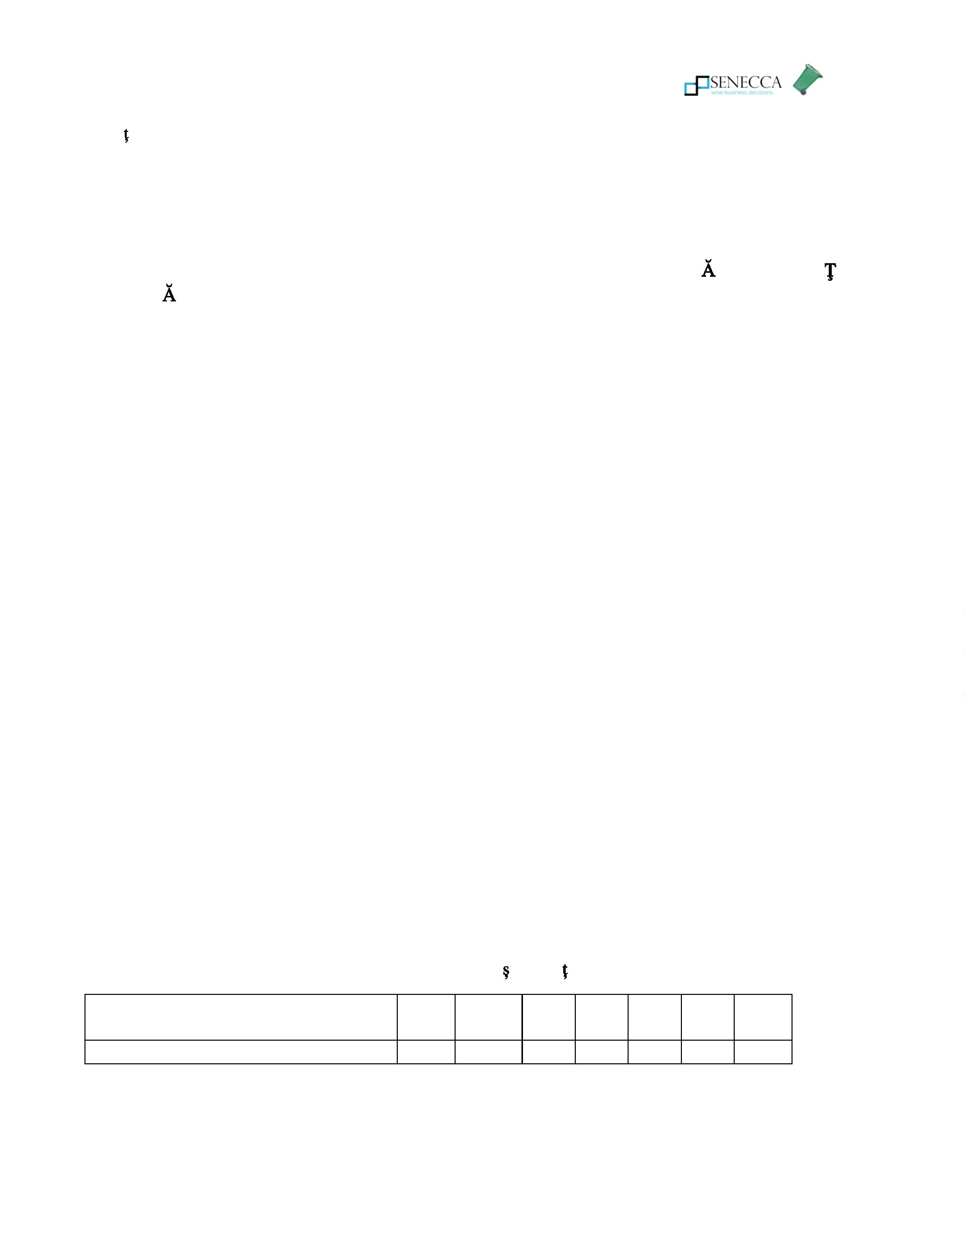

Actualizarea planului tarifar si analiza pragului de suportabilitate pentru utilizatorilor casnici, ca parte a analizei ACB
Județul Hunedoara
4.1
2.8
1.2
4.0
2.9
3.9
4.1
4.2
4.7
4.2
4.2
4.7
4.2
4.3
4.9
4.0
4.2
4.6
Cresterea reala PIB (fata de anul anterior)
%
%
Cresterea reala PIB (fata de anul anterior)
Regiunea Vest
Cresterea reala PIB (fata de anul anterior)
Jud. Hunedoara
Surse: rapoarte CNP (a se vedea mai sus)
✔
Actualizarea datelor referitoare la venituri nete ale gospodariei la nivelul anului 2018;
Tabel 2 Determinarea veniturilor nete pe medii de rezidenta la nivelul anului 2018 in judetul Hunedoara
Venituri jud. Hunedoara
2018
0.81
U.M.
Factor de corecție judetean
Romania - venit mediu brut pe gospodărie,
total INS
lei/gospodari
e
4,251
4,924
3,386
2,967
2,401
2,781
1,913
Urban - venit mediu pe gospodărie, total cf
INS
lei/gospodari
e
lei/gospodari
e
Rural - venit mediu pe gospodărie, total
Romania - venit mediu net pe gospodărie,
total
lei/gospodari
e
Venitul mediu net/gospodarie la nivelul Jud
Hunedoara
lei/gospodari
e
Venitul mediu net/gospodarie la nivelul Jud
Hunedoara - urban
lei/gospodari
e
Venitul mediu net/gospodarie la nivelul Jud
Hunedoara - rural
lei/gospodari
e
Sursa: rapoarte INS si calcule Consultant
Note:
-
Pentru calculul venitului mediu net pe gospodarie la nivel national s-a considerat procentul
de 69.8% aplicat la venitul brut pe gospodarie (la nivel national), procent mentionat de INS
in acest sens in raportul „Coordonate ale nivelului de trai in Romania, Veniturile si
Consumul Populației, anul 2018”. Venitul mediu brut pe gospodarie la nivel national,
precum si cele pe medii de rezidenta au fost colectate din acelasi raport.
Senecca & Savy S.R.L.
Sediul social: str. Vasile Alecsandri nr. 1A, Voluntari, jud. Ilfov
înregistrată la Oficiul Registrului Comerţului sub nr. J23/3219/2011, cod fiscal nr. RO29119949
cont bancar nr. RO53RZBR0000999914392889, deschis la Raiffeisen Bank, suc. Chitila,
tel. 0725.522.515, email office@advicegivers.ro
9
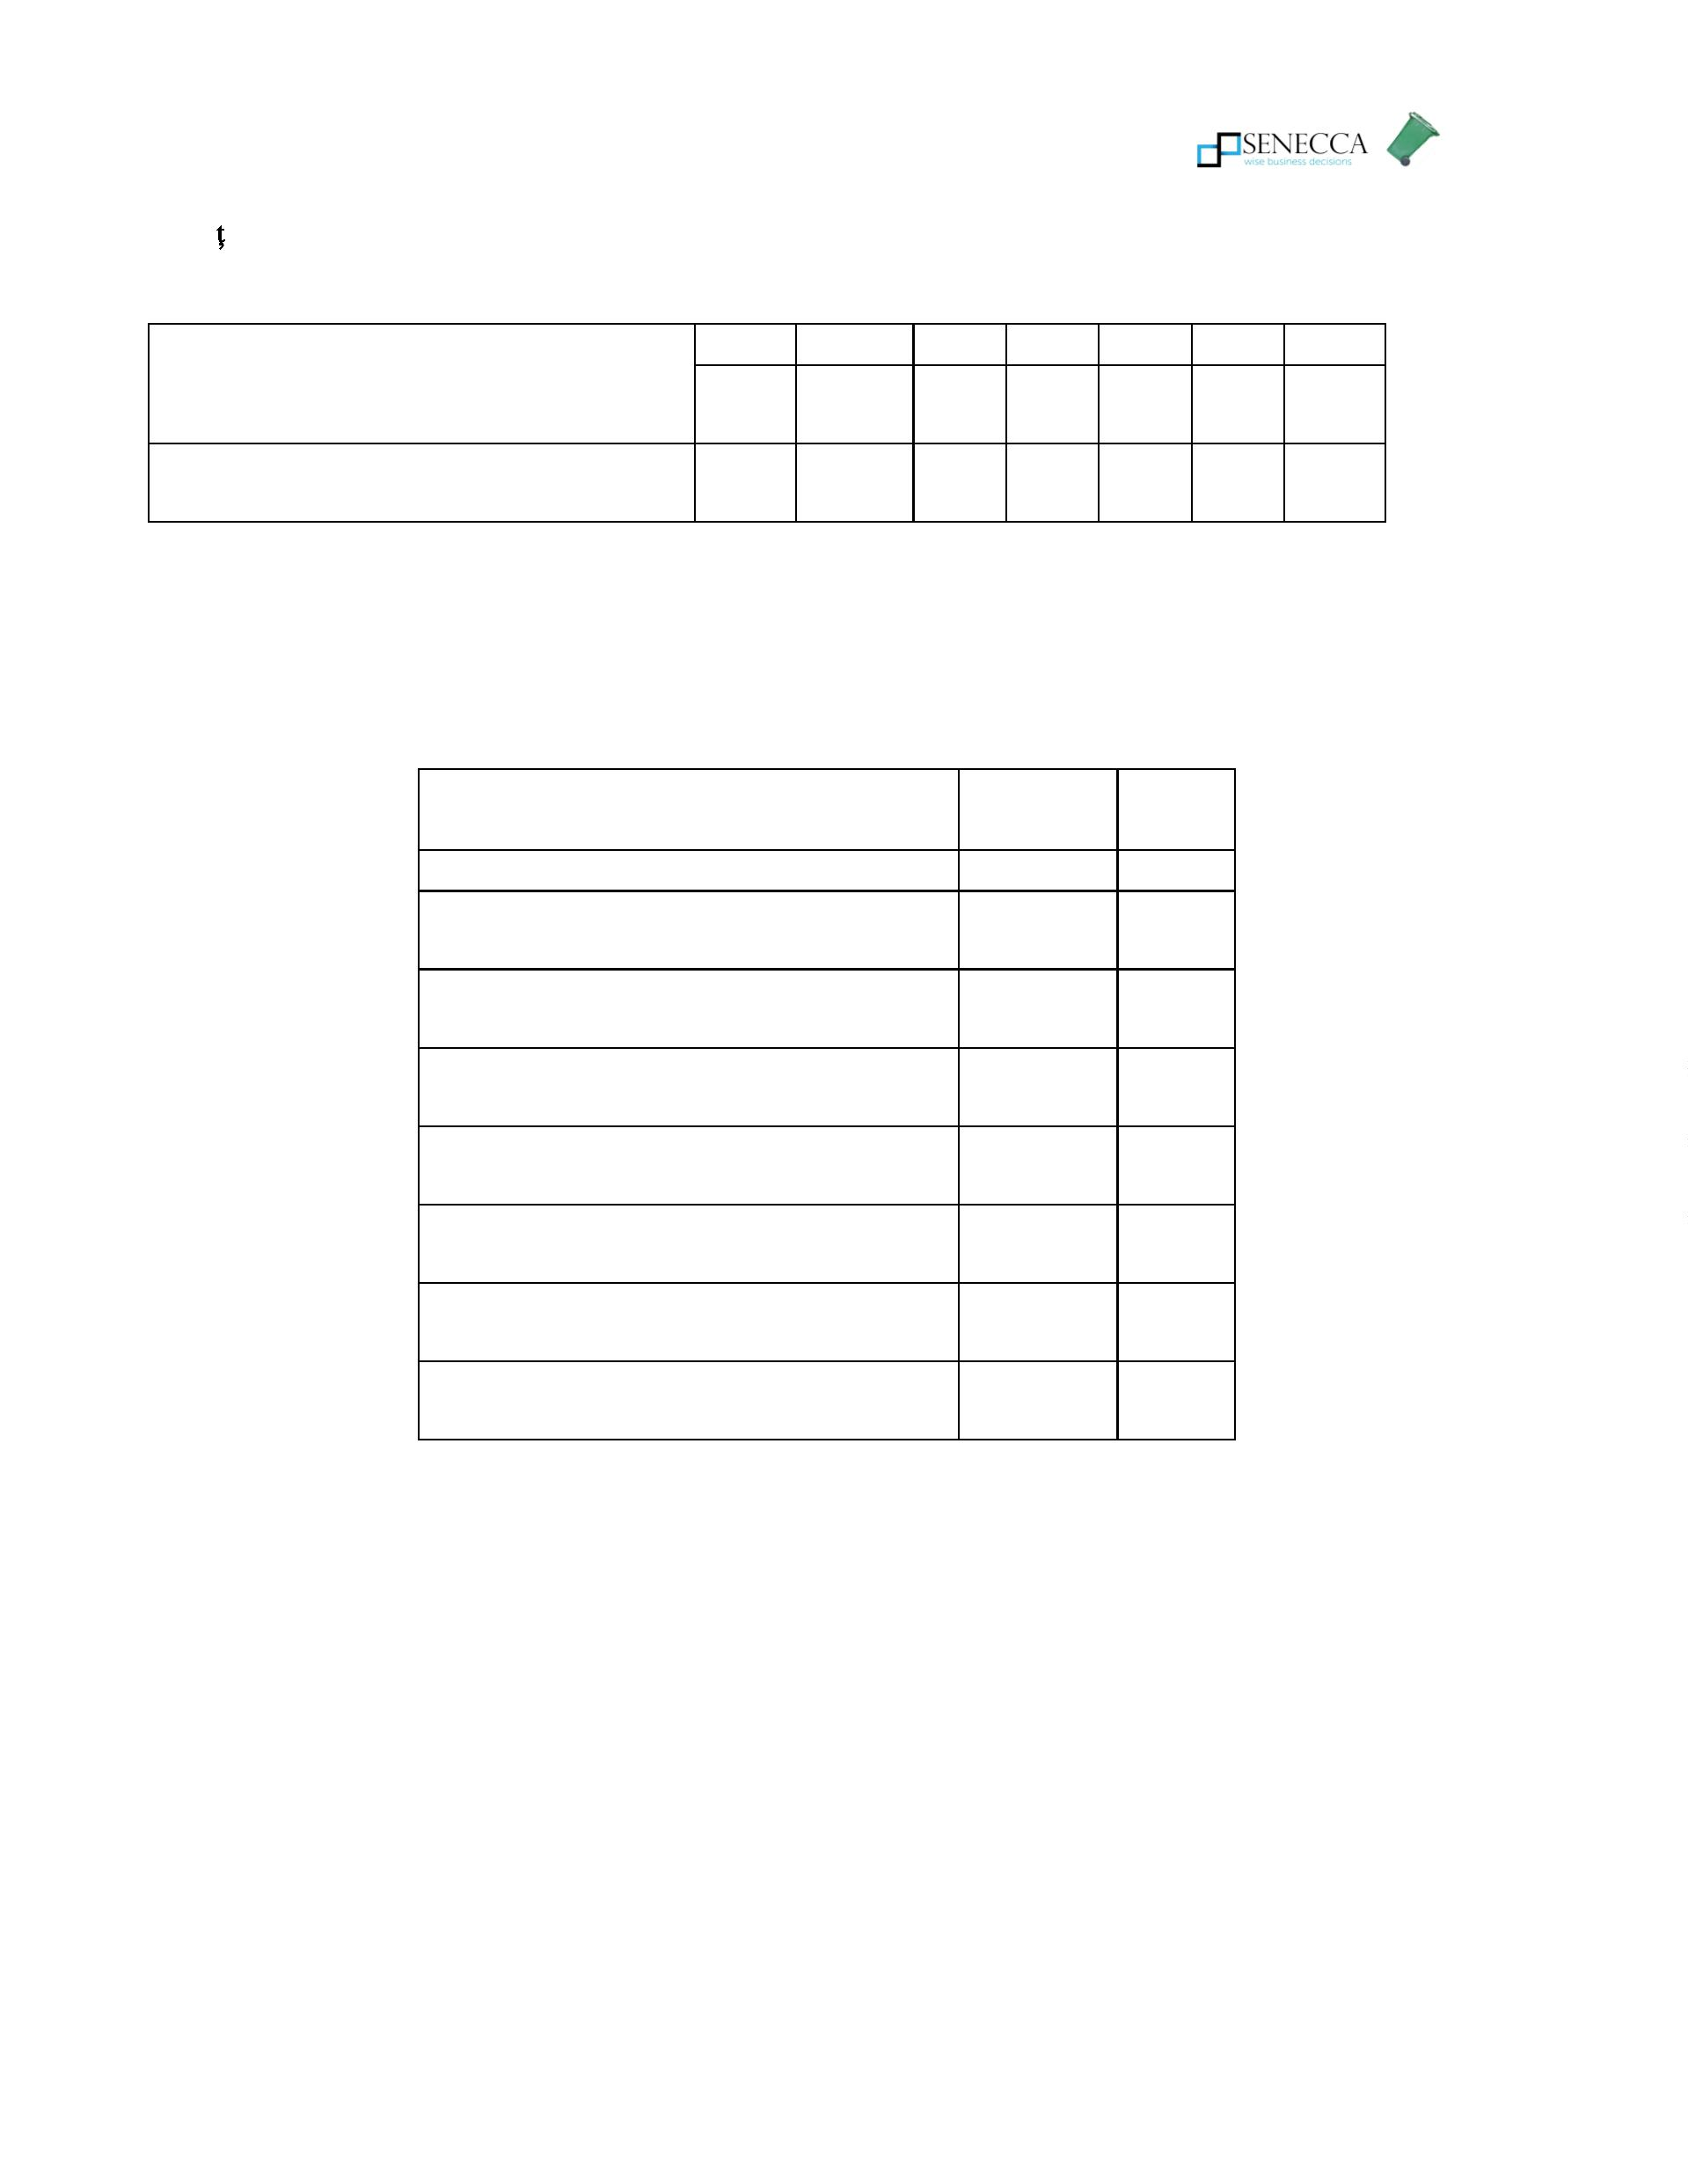

Actualizarea planului tarifar si analiza pragului de suportabilitate pentru utilizatorilor casnici, ca parte a analizei ACB
Județul Hunedoara
-
Pentru determinarea factorului de corectie judetean s-au considerat castigurile salariale
medii brute la nivel national (respectiv 4482.42 lei) si la nivel de judet (Hunedoara 3632.25
lei)
pentru
anul
2018
(Surse:
si
http://www.insse.ro/cms/ro/content/câștiguri-salariale-din-1991-serie-lunară
http://www.insse.ro/cms/ro/content/buletine-statistice).
-
Pentru determinarea veniturilor pe medii de rezidenta in Jud. Hunedoara s-au mentinut
aceleasi rapoarte ale veniturilor precum la nivel national, urban si rural.
✔
Determinarea veniturilor nete reale ale gospodariei referitoare la decila 1 la nivelul
judetului Hunedoara pentru anul 2018, pe medii de rezidenta;
Considerand ca ponderea dintre venitul net aferent decilei 1 la nivel national si venitul net mediu pe
tara este 52.9%, se poate determina venitul net pe decila 1 pe medii de rezidenta in Jud Hunedoara,
prin aplicarea aceluiasi coeficient asupra veniturilor medii nete pe gospodarie la nivelul judetului, pe
medii de rezidenta.
Tabel 3 Determinarea veniturilor nete pe medii de rezidenta pentru Decila 1 la nivelul anului 2018 in
judetul Hunedoara
Veniturile decilei 1 jud Hunedoara
2018
U.M.
Judetul Hunedoara - venit net pe gospodărie,
total, Decila 1 URBAN
lei/gospodari
e
1,471
Judetul Hunedoara – venit net pe
gospodărie, total, Decila 1 RURAL
lei/gospodari
e
1,012
✔
Determinarea pragului maxim de suportabilitate pentru cheltuielile cu salubrizarea pe
persoana, pe medii de rezidenta
Pragul maxim de suportabilitate pe medii de rezidenta pentru membrii gospodariilor din decila de
venituri cea mai mica se determina prin considerarea coeficientul de 1.8% din venitul net real
disponibil pe membru al gospodariei.
Senecca & Savy S.R.L.
Sediul social: str. Vasile Alecsandri nr. 1A, Voluntari, jud. Ilfov
înregistrată la Oficiul Registrului Comerţului sub nr. J23/3219/2011, cod fiscal nr. RO29119949
cont bancar nr. RO53RZBR0000999914392889, deschis la Raiffeisen Bank, suc. Chitila,
tel. 0725.522.515, email office@advicegivers.ro
10


Actualizarea planului tarifar si analiza pragului de suportabilitate pentru utilizatorilor casnici, ca parte a analizei ACB
Județul Hunedoara
Astfel, la nivelul anului 2018, prin aplicarea coeficientului de 1.8%, tarifele maxim suportabile
pentru serviciul de salubrizare sunt:
La nivel urban 10.8 lei
La nivel rural 6.65 lei
✔
Estimarea evolutiei pragului de suportabilitate pentru perioada 2019-2023 pe baza
considerarii evolutiei veniturilor si mentinerii nivelului de 1.8% pentru coeficientul aplicat
venitului disponibil
În vederea estimării tarifului maxim de suportabilitate pentru populației (beneficiari casnici)
pentru cheltuielile cu salubrizarea la nivel rural, respectiv urban și a proiecției acestor tarife s-au
considerat
-
-
perioada de evaluare 2018-2023;
proiecția venitului net disponibil aferent Decilei 1 la nivelul județului Hunedoara, pe medii
de rezidenta;
-
-
capacitatea potențială a contribuției populației rezidente pe baza unui nivel maxim de
suportabilitate de 1.8% din venitul net disponibil al gospodăriilor, aferent Decilei 1;
s-a mentinut constanta dimensiunea gospodariilor (conform recensamantului populatiei
din 2011).
Pentru proiecția veniturilor populației PNGD prevede creșterea veniturilor brute în termeni
nominali pentru o familie cu venituri medii este egală cu produsul dintre rata inflației și creșterea
reală a PIB (la nivel national, regional și județean). Din acest considerent s-a ajustat nivelul
veniturilor pe medii de rezidenta pentru perioada 2019-2023 pornind de la evolutia ratei inflatiei
(conform prognozei CNP pe termen mediu 2019-2023) si PIB judetean (publicat de CNP in raportul
privind prognoza in profit teritorial- varianta de toamna 2019).
Tabel 4 Proiectia venitului mediu net pe gospodărie la nivelul decilei 1 si a tarifului maxim suportabil pe
persoana pentru servicii de salubrizare pentru perioada 2019-2023, in jud Hunedoara
Venit si tarif salubrizare decila 1
jud Hunedoara
U.M.
2018
,471
2019
2020
2021
2022
2023
Judetul Hunedoara - venit net pe
gospodărie, total, Decila 1 URBAN
1
1,586
1,713
1,845
1,990
2,135
lei/gospodarie
Senecca & Savy S.R.L.
Sediul social: str. Vasile Alecsandri nr. 1A, Voluntari, jud. Ilfov
înregistrată la Oficiul Registrului Comerţului sub nr. J23/3219/2011, cod fiscal nr. RO29119949
cont bancar nr. RO53RZBR0000999914392889, deschis la Raiffeisen Bank, suc. Chitila,
tel. 0725.522.515, email office@advicegivers.ro
11


Actualizarea planului tarifar si analiza pragului de suportabilitate pentru utilizatorilor casnici, ca parte a analizei ACB
Județul Hunedoara
Judetul Hunedoara – venit net pe
1
,012
1,091
1,178
1,269
1,369
1,469
lei/gospodarie
gospodărie, total, Decila 1 RURAL
Tarif maxim salubrizare/pers URBAN
Tarif maxim salubrizare/pers RURAL
10.8
6.6
11.7
7.2
12.6
7.7
13.6
8.3
14.6
9.0
15.7
9.7
lei/gospodarie
lei/gospodarie
Sursa: Calcule realizate de consultant
I. ACTUALIZAREA PLANULUI TARIFAR PENTRU AGENTII ECONOMICI
Pentru actualizarea tarifului aplicabil agenților economici, se pornește de la determinarea DPC
(Dinamic Prime Cost) total, deci a valorii în care sunt cuprinse deopotrivă, atât amortizarea
investitiei în infrastructura de colectare și în instalatii de tratare, cât si costurile de operare și
mententanță , așa cum sunt ele explicitate in Studiul de Fezabilitate, la nivelul anului 2012, care
conduc la valoarea de 286 lei/t .
Tabel 1. Indicele preturilor de consum 2010-2018
Sursa: http://statistici.insse.ro/
Prin urmare, se actualizează la nivelul anului 2019 DPC aferent anului 2012 cu indicele preturilor
de consum al serviciilor (vezi tabelul 1 de mai sus), anume cu valoarea de 113,7% (IPC servicii),
rezultând valoarea de 325.2 lei/tona (2019).
Se adaugă Contributia la Economia circulară în vigoare începand cu anul 2020 (anume 80lei/t)
aferenta cotei de deșeuri care urmeaza a fi depozitată { 48.5% [ după tratarea mecanicaa fractiei
reziduale], la care se adaugă procentului de 16.5%*25%[gradul maxim de contaminare al fractiei
reciclabile admise la sortare]};
Astfel, valoarea C.E.C. va fi dată de formula : 80 lei x 52,625% = 42,1 lei/t
La valoarea astfel actualizata, se adauga cota de investitii/cheltuielile solicitate operatorului in
crearea unei rute de colectare din poarta in poarta si în implementarea sistemului „plateste
pengtru cat arunci”, precum si cea rezultata din aplicarea redeventei (exprimata ca raport între
redevența in valoare anominală și cantitățile real colectate) , investițiile solicitate acestuia în
Senecca & Savy S.R.L.
Sediul social: str. Vasile Alecsandri nr. 1A, Voluntari, jud. Ilfov
înregistrată la Oficiul Registrului Comerţului sub nr. J23/3219/2011, cod fiscal nr. RO29119949
cont bancar nr. RO53RZBR0000999914392889, deschis la Raiffeisen Bank, suc. Chitila,
tel. 0725.522.515, email office@advicegivers.ro
12
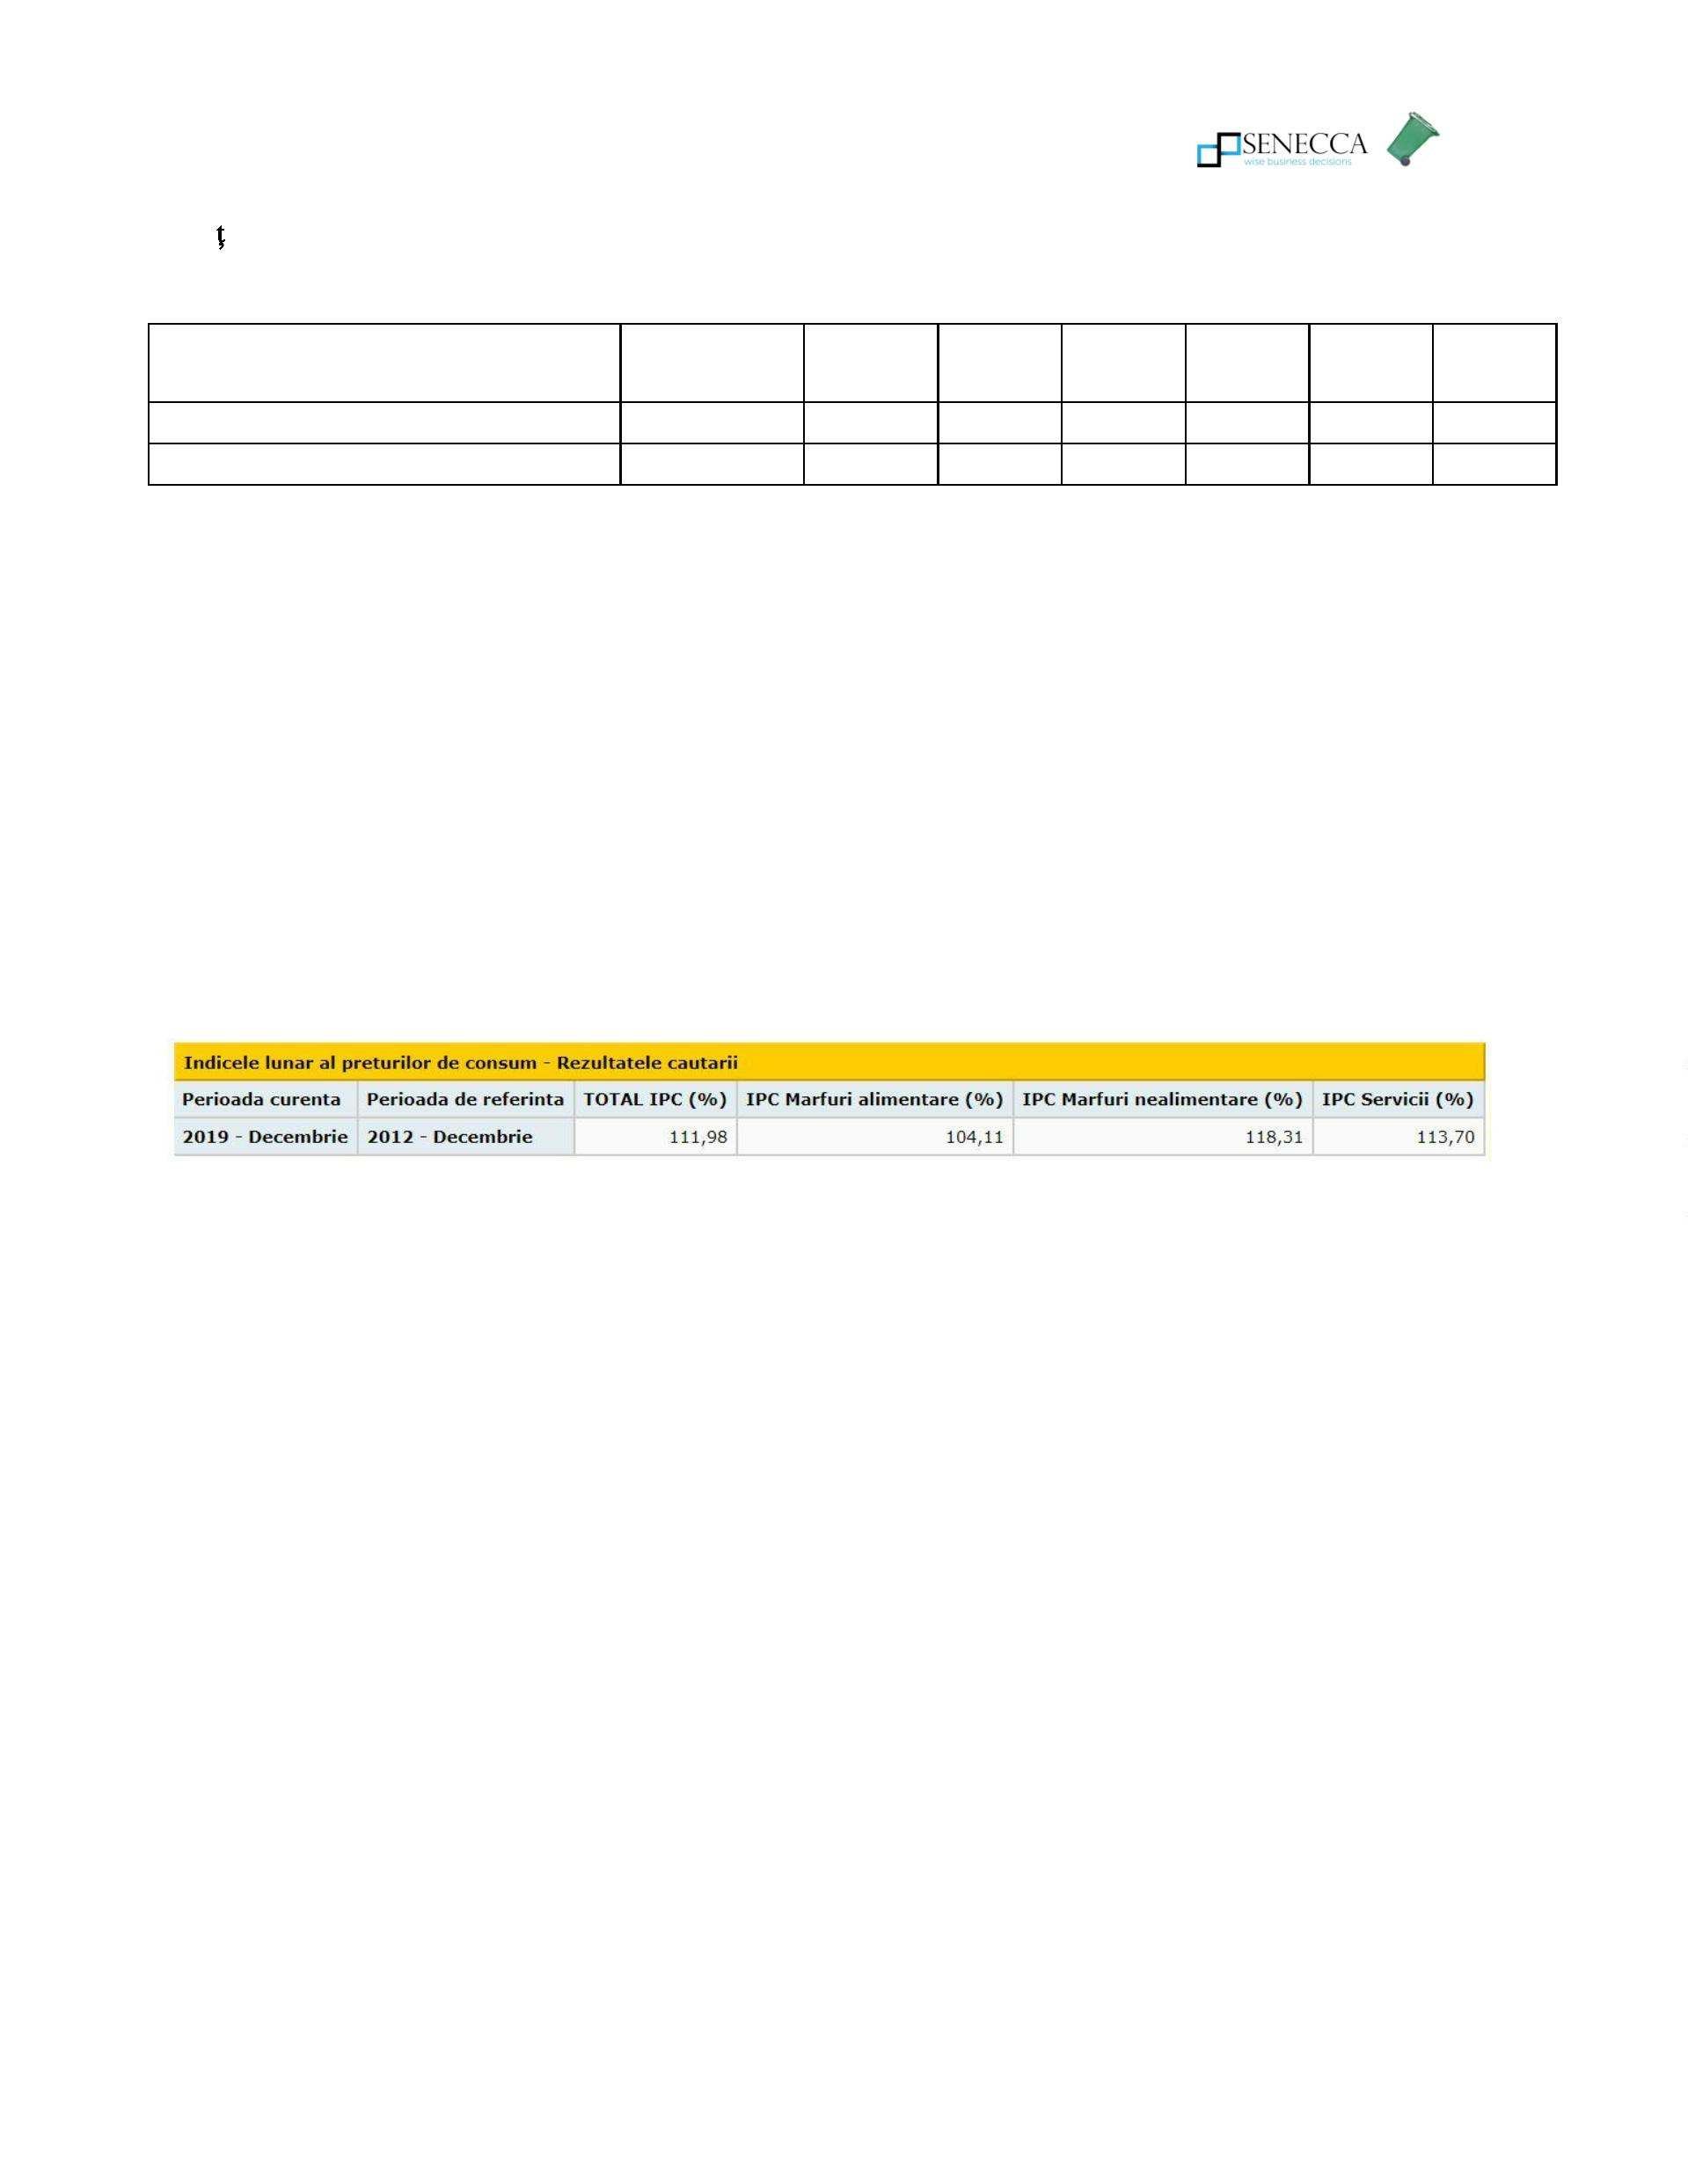

Actualizarea planului tarifar si analiza pragului de suportabilitate pentru utilizatorilor casnici, ca parte a analizei ACB
Județul Hunedoara
dezvoltarea infrastructurii de colectare (pubele, containere si utilaje de colectare, PPCA, estimate
la nivel maximal la suma de 185 lei/tona.
Valoarea actualizata la nivelul anului 2019 a tarifului agentilor economici devine:
3
25,2lei + 42,1lei +185 lei = 552,9 lei/tona.
Planul tarifar pentru perioada de prognoza 2020 – 2023 se obtine prin actualizarea acestui tarif cu
indicele de inflatie prognozat de INS:
Tabel 2: evolutia planului tarifar al agentilor economici
Anul
2020
2021
2022
2023
Rata inflatiei
3.10%
2.90%
2.80%
2.60%
Tarif AE
(lei/tona)
5
52,9
568,9
584,9
600,1
Senecca & Savy S.R.L.
Sediul social: str. Vasile Alecsandri nr. 1A, Voluntari, jud. Ilfov
înregistrată la Oficiul Registrului Comerţului sub nr. J23/3219/2011, cod fiscal nr. RO29119949
cont bancar nr. RO53RZBR0000999914392889, deschis la Raiffeisen Bank, suc. Chitila,
tel. 0725.522.515, email office@advicegivers.ro
13


